**合肥工业大学**

**《专业实习与实训》**

**报告**

**题 目： 研友交流互助平台**

**学 号： 2022217477**

**姓 名： 侯腾跃**

**专业班级： 计算机科学与技术22-4班**

**时 间： 2025年12月29日**

|  |  |  |
| --- | --- | --- |
| **专业实习与实训验收评分细则** | | |
| **成绩等级** | **具体表现** | **教师评分（百分制）** |
| **优秀（100-85]** | **1）能够在规定时间内完成项目，项目具有完整性，交互设计优秀；2）工作量充足；** |  |
| **良好（85-75]** | **1）能够在规定时间内完成项目，且项目具有较好的完整性，交互设计较为优秀；2）工作量较为充足；** |  |
| **中等（75-65]** | **1）能够在规定时间内完成项目，项目完整性较好，交互设计一般；2）工作量一般；** |  |
| **及格（65-60]** | **1）虽完成项目编码但未能在规定时间内完成的；** |  |
| **不及格（<60）** | **1）未进行验收的；** |  |
| **专业实习与实训答辩评分细则** | | |
| **成绩等级** | **具体表现** | **教师评分（百分制）** |
| **优秀（100-85]** | **1）能够在规定时间内完成答辩；2）能够清晰、正确、完美地回答答辩教师提问；3）项目难度与工作量较大；** |  |
| **良好（85-75]** | **1）能够在规定时间内完成答辩；2）能够正确回答答辩教师提问；3）项目具有一定难度与工作量；** |  |
| **中等（75-65]** | **1）能够在规定时间内完成答辩；2）能够较为正确地回答答辩教师提问；3）项目完成具有一定工作量；** |  |
| **及格（65-60]** | **1）不能够正确地回答答辩教师提问的；** |  |
| **不及格（<60）** | **1）未参与答辩的；** |  |
| **专业实习与实训报告评分细则** | | |
| **成绩等级** | **具体表现** | **教师评分（百分制）** |
| **优秀（100-85]** | **1）实习报告格式完美，充分采用图表来说明问题，章节设计优秀，工作量饱满；** |  |
| **良好（85-75]** | **1）实习报告格式良好，采用了图表来说明问题，章节设计良好，工作量较为饱满；** |  |
| **中等（75-65]** | **1）实习报告格式较好，章节设计较好，工作量一般；** |  |
| **及格（65-60]** | **1）虽提交报告但未能在规定时间内完成的；** |  |
| **不及格（<60）** | **1）未提交报告的；** |  |
| 评阅教师签名： | | |

# 实训目的及内容简介

在当今知识经济时代，考研已成为众多学子提升自我、增强竞争力的重要途径。近年来，考研人数持续攀升，竞争愈发激烈，考生面临着巨大的学习压力和心理负担。如何高效备考、获取优质学习资源以及在备考过程中获得情感支持，成为考生们亟待解决的问题。传统考研备考方式存在诸多局限性。一方面，考生获取学习资料的渠道较为分散，质量参差不齐，难以筛选出适合自己且准确可靠的信息。另一方面，考生之间缺乏有效的交流平台，难以形成学习互助的氛围，遇到难题时往往孤立无援，降低了备考效率。随着移动互联网技术的飞速发展，智能手机普及率不断提高，小程序以其无需下载、即用即走的特点，成为人们获取服务的新方式。基于SpringBoot框架开发考研互助小程序，能够充分利用其高效、稳定、易扩展的优势，为考生提供一个便捷、全面的学习交流平台。该小程序可以整合各类优质考研资源，如真题、课件等，方便考生随时随地获取。同时，设置学习交流社区，让考生能够分享备考经验、交流学习心得、互相答疑解惑，形成良好的学习互助氛围。此外，还可以提供个性化的学习计划制定、学习进度跟踪等功能，帮助考生科学规划备考，提高学习效果。通过本研究的实施，我们期望能够为考研学子提供一个全方位、一站式的备考支持平台。

# 项目题目简介

设计并实现一个专门适用于考研同学交流互助的小程序，用户可以进行考研信息分享、考研物品买卖、经验分享和讨论等信息。本项目采用前后端分离架构，后端基于Spring Boot框架开发，前端采用Vue 3框架实现，数据库选用MySQL 8.0存储数据。平台核心目标是为考研学子搭建一个高效、安全的互助交流生态，解决考研备考过程中信息不对称、资源分散、缺乏互助支持等问题。

平台主要服务于两类用户：普通考研用户和管理员。普通用户可通过平台发布/查看考研信息、分享备考经验、参与讨论交流、买卖考研相关物品、上传/下载学习资源；管理员负责平台内容审核、用户管理、系统配置等后台管理工作，保障平台运营规范与信息安全。

# 项目需求分析与设计

## 市场调研与设计要点提炼

通过对当前市场上同类考研互助类软件（如考研帮、研友圈等）的调研分析，提炼出以下设计要点：

1. 信息分类清晰，确保考研相关信息（院校信息、备考经验、政策资讯等）精准推送；
2. 交互流程简洁，降低用户使用门槛，适配备考学子高效获取信息的需求；
3. 安全机制完善，对用户发布内容进行审核，防范虚假信息与诈骗行为；
4. 资源聚合能力强，整合各类备考资源，支持便捷的上传与下载；
5. 互助氛围浓厚，提供多样化的交流渠道，促进用户间的经验分享与问题解答。

## 需求分析

### 功能需求

用户模块需求：支持用户注册、登录、个人信息修改、密码重置；普通用户可查看个人发布记录、收藏记录；管理员可查看所有用户信息并进行管理。

信息分享需求：用户可发布考研相关信息（院校资讯、备考技巧、政策解读等），支持文字、图片等格式；可对他人发布的信息进行点赞、评论、收藏；信息按分类标签展示，支持关键词搜索。

物品交易需求：用户可发布考研物品买卖信息（如复习资料、笔记、真题、考研用具等），包含物品描述、价格、联系方式等信息；支持交易信息筛选与搜索，保障交易双方信息透明。

经验分享与讨论需求：提供经验分享专区，用户可发布备考经验、复试心得等内容；设置讨论区，支持用户发起考研相关话题讨论，促进研友间交流互动。

后台管理需求：管理员可审核用户发布的信息与交易内容，删除违规内容；可管理用户账号（禁用/启用账号）；支持系统公告发布、分类标签配置等系统管理功能。

### 非功能需求

性能需求：页面加载时间≤3秒，接口响应时间≤500ms，支持至少100人同时在线访问。

安全性需求：用户密码加密存储，防止信息泄露；实现用户身份认证与权限控制，区分普通用户与管理员权限；对用户发布内容进行敏感词过滤与人工审核。

兼容性需求：支持主流浏览器（Firefox、Edge等），适配PC端与移动端访问。

易用性需求：界面设计简洁直观，操作流程清晰，提供必要的操作指引，降低用户学习成本。

## 系统设计

### 系统架构设计

采用前后端分离架构，具体分层如下：

后端架构：采用Spring Boot分层架构，包括Controller层（接收前端请求，返回响应结果）、Service层（封装核心业务逻辑）、Mapper层（数据持久层，与数据库交互）、Entity层（数据模型，映射数据库表）、Common层（工具类、全局异常处理、统一响应结果等）。

前端架构：采用Vue 3组件化架构，包括页面组件（views目录，对应各功能页面）、公共组件（components目录，可复用组件如导航栏、分页组件）、路由配置（router目录，管理页面跳转）、请求封装（utils目录，封装Axios请求）、静态资源（assets目录，存放图片、样式文件等）。

数据库：选用MySQL 8.0，负责存储用户信息、发布内容、交易信息、资源文件信息等数据。

图3-1　系统总体结构图

### 数据库设计

数据表是用来保存多种数据的表，它是所有数据库的核心对象，且对于软件开发有着不可替代的作用。其相关数据表如下：

表4-1 复试调剂

|  |  |  |  |  |  |
| --- | --- | --- | --- | --- | --- |
| **字段名称** | **类型** | **长度** | **字段说明** | **主键** | **默认值** |
| id | bigint |  | 主键 | 主键 |  |
| addtime | timestamp |  | 创建时间 |  | CURRENT_TIMESTAMP |
| title | varchar | 200 | 标题 |  |  |
| introduction | longtext | 4294967295 | 简介 |  |  |
| picture | longtext | 4294967295 | 图片 |  |  |
| content | longtext | 4294967295 | 内容 |  |  |

表4-2：历年真题

|  |  |  |  |  |  |
| --- | --- | --- | --- | --- | --- |
| **字段名称** | **类型** | **长度** | **字段说明** | **主键** | **默认值** |
| id | bigint |  | 主键 | 主键 |  |
| addtime | timestamp |  | 创建时间 |  | CURRENT_TIMESTAMP |
| biaoti | varchar | 200 | 标题 |  |  |
| fengmian | longtext | 4294967295 | 封面 |  |  |
| nianfen | varchar | 200 | 年份 |  |  |
| timuleibie | varchar | 200 | 题目类别 |  |  |
| neirong | longtext | 4294967295 | 内容 |  |  |

表4-3：课程资料

|  |  |  |  |  |  |
| --- | --- | --- | --- | --- | --- |
| **字段名称** | **类型** | **长度** | **字段说明** | **主键** | **默认值** |
| id | bigint |  | 主键 | 主键 |  |
| addtime | timestamp |  | 创建时间 |  | CURRENT_TIMESTAMP |
| kechengmingcheng | varchar | 200 | 课程名称 |  |  |
| kechengfenlei | varchar | 200 | 课程分类 |  |  |
| kechengfengmian | longtext | 4294967295 | 课程封面 |  |  |
| kechengshipin | longtext | 4294967295 | 课程视频 |  |  |
| kaikeshijian | date |  | 开课时间 |  |  |
| jiaoshixingming | varchar | 200 | 教师姓名 |  |  |
| kechengneirong | longtext | 4294967295 | 课程内容 |  |  |
| clicktime | datetime |  | 最近点击时间 |  |  |
| clicknum | int |  | 点击次数 |  | 0 |

表4-4：在线测评

|  |  |  |  |  |  |
| --- | --- | --- | --- | --- | --- |
| **字段名称** | **类型** | **长度** | **字段说明** | **主键** | **默认值** |
| id | bigint |  | 主键 | 主键 |  |
| addtime | timestamp |  | 创建时间 |  | CURRENT_TIMESTAMP |
| biaoti | varchar | 200 | 标题 |  |  |
| ceshijieguo | longtext | 4294967295 | 测试结果 |  |  |
| ceshishijian | date |  | 测试时间 |  |  |
| yonghuzhanghao | varchar | 200 | 用户账号 |  |  |
| yonghuxingming | varchar | 200 | 用户姓名 |  |  |
| sfsh | varchar | 200 | 是否审核 |  | 待审核 |
| shhf | longtext | 4294967295 | 审核回复 |  |  |

表4-5：考研政策

|  |  |  |  |  |  |
| --- | --- | --- | --- | --- | --- |
| **字段名称** | **类型** | **长度** | **字段说明** | **主键** | **默认值** |
| id | bigint |  | 主键 | 主键 |  |
| addtime | timestamp |  | 创建时间 |  | CURRENT_TIMESTAMP |
| biaoti | varchar | 200 | 标题 |  |  |
| fengmian | longtext | 4294967295 | 封面 |  |  |
| diqu | varchar | 200 | 地区 |  |  |
| kaoyanxuzhi | longtext | 4294967295 | 考研须知 |  |  |
| zhengceneirong | longtext | 4294967295 | 政策内容 |  |  |
| faburiqi | date |  | 发布日期 |  |  |
| clicktime | datetime |  | 最近点击时间 |  |  |
| clicknum | int |  | 点击次数 |  | 0 |

表4-6：院校信息

|  |  |  |  |  |  |
| --- | --- | --- | --- | --- | --- |
| **字段名称** | **类型** | **长度** | **字段说明** | **主键** | **默认值** |
| id | bigint |  | 主键 | 主键 |  |
| addtime | timestamp |  | 创建时间 |  | CURRENT_TIMESTAMP |
| yuanxiaomingcheng | varchar | 200 | 院校名称 |  |  |
| yuanxiaotupian | longtext | 4294967295 | 院校图片 |  |  |
| yuanxiaozhuanye | varchar | 200 | 院校专业 |  |  |
| fuzeren | varchar | 200 | 负责人 |  |  |
| lianxidianhua | varchar | 200 | 联系电话 |  |  |
| yuanxiaodizhi | varchar | 200 | 院校地址 |  |  |
| zhaoshengrenshu | int |  | 招生人数 |  |  |
| fenshuxian | varchar | 200 | 分数线 |  |  |
| chengliriqi | date |  | 成立日期 |  |  |
| zhaoshengjianjie | longtext | 4294967295 | 招生简介 |  |  |
| yuanxiaojianjie | longtext | 4294967295 | 院校简介 |  |  |
| clicktime | datetime |  | 最近点击时间 |  |  |
| clicknum | int |  | 点击次数 |  | 0 |

表4-7：考研倒计时

|  |  |  |  |  |  |
| --- | --- | --- | --- | --- | --- |
| **字段名称** | **类型** | **长度** | **字段说明** | **主键** | **默认值** |
| id | bigint |  | 主键 | 主键 |  |
| addtime | timestamp |  | 创建时间 |  | CURRENT_TIMESTAMP |
| biaoti | varchar | 200 | 标题 |  |  |
| fengmian | longtext | 4294967295 | 封面 |  |  |
| daojishi | varchar | 200 | 倒计时 |  |  |
| neirong | longtext | 4294967295 | 内容 |  |  |
| fabushijian | date |  | 发布时间 |  |  |

表4-8：用户

|  |  |  |  |  |  |
| --- | --- | --- | --- | --- | --- |
| **字段名称** | **类型** | **长度** | **字段说明** | **主键** | **默认值** |
| id | bigint |  | 主键 | 主键 |  |
| addtime | timestamp |  | 创建时间 |  | CURRENT_TIMESTAMP |
| yonghuzhanghao | varchar | 200 | 用户账号 |  |  |
| mima | varchar | 200 | 密码 |  |  |
| yonghuxingming | varchar | 200 | 用户姓名 |  |  |
| xingbie | varchar | 200 | 性别 |  |  |
| lianxifangshi | varchar | 200 | 联系方式 |  |  |
| touxiang | longtext | 4294967295 | 头像 |  |  |

表4-9：交流论坛

|  |  |  |  |  |  |
| --- | --- | --- | --- | --- | --- |
| **字段名称** | **类型** | **长度** | **字段说明** | **主键** | **默认值** |
| id | bigint |  | 主键 | 主键 |  |
| addtime | timestamp |  | 创建时间 |  | CURRENT_TIMESTAMP |
| title | varchar | 200 | 帖子标题 |  |  |
| content | longtext | 4294967295 | 帖子内容 |  |  |
| parentid | bigint |  | 父节点id |  |  |
| userid | bigint |  | 用户id |  |  |
| username | varchar | 200 | 用户名 |  |  |
| isdone | varchar | 200 | 状态 |  |  |

表4-10：打卡信息

|  |  |  |  |  |  |
| --- | --- | --- | --- | --- | --- |
| **字段名称** | **类型** | **长度** | **字段说明** | **主键** | **默认值** |
| id | bigint |  | 主键 | 主键 |  |
| addtime | timestamp |  | 创建时间 |  | CURRENT_TIMESTAMP |
| dakabianhao | varchar | 200 | 打卡编号 |  |  |
| biaoti | varchar | 200 | 标题 |  |  |
| yonghuzhanghao | varchar | 200 | 用户账号 |  |  |
| yonghuxingming | varchar | 200 | 用户姓名 |  |  |
| dakashijian | date |  | 打卡时间 |  |  |
| dakabeizhu | longtext | 4294967295 | 打卡备注 |  |  |

表4-11：配置文件

|  |  |  |  |  |  |
| --- | --- | --- | --- | --- | --- |
| **字段名称** | **类型** | **长度** | **字段说明** | **主键** | **默认值** |
| id | bigint |  | 主键 | 主键 |  |
| name | varchar | 100 | 配置参数名称 |  |  |
| value | varchar | 100 | 配置参数值 |  |  |

表4-12：用户表

|  |  |  |  |  |  |
| --- | --- | --- | --- | --- | --- |
| **字段名称** | **类型** | **长度** | **字段说明** | **主键** | **默认值** |
| id | bigint |  | 主键 | 主键 |  |
| username | varchar | 100 | 用户名 |  |  |
| password | varchar | 100 | 密码 |  |  |
| role | varchar | 100 | 角色 |  | 管理员 |
| addtime | timestamp |  | 新增时间 |  | CURRENT_TIMESTAMP |

表4-13：测评信息

|  |  |  |  |  |  |
| --- | --- | --- | --- | --- | --- |
| **字段名称** | **类型** | **长度** | **字段说明** | **主键** | **默认值** |
| id | bigint |  | 主键 | 主键 |  |
| addtime | timestamp |  | 创建时间 |  | CURRENT_TIMESTAMP |
| biaoti | varchar | 200 | 标题 |  |  |
| tupian | longtext | 4294967295 | 图片 |  |  |
| cepingtimu | longtext | 4294967295 | 测评题目 |  |  |
| cepingjianjie | longtext | 4294967295 | 测评简介 |  |  |
| faburiqi | date |  | 发布日期 |  |  |

表4-14：关于我们

|  |  |  |  |  |  |
| --- | --- | --- | --- | --- | --- |
| **字段名称** | **类型** | **长度** | **字段说明** | **主键** | **默认值** |
| id | bigint |  | 主键 | 主键 |  |
| addtime | timestamp |  | 创建时间 |  | CURRENT_TIMESTAMP |
| title | varchar | 200 | 标题 |  |  |
| subtitle | varchar | 200 | 副标题 |  |  |
| content | longtext | 4294967295 | 内容 |  |  |
| picture1 | longtext | 4294967295 | 图片1 |  |  |
| picture2 | longtext | 4294967295 | 图片2 |  |  |
| picture3 | longtext | 4294967295 | 图片3 |  |  |

表4-15：备考经验

|  |  |  |  |  |  |
| --- | --- | --- | --- | --- | --- |
| **字段名称** | **类型** | **长度** | **字段说明** | **主键** | **默认值** |
| id | bigint |  | 主键 | 主键 |  |
| addtime | timestamp |  | 创建时间 |  | CURRENT_TIMESTAMP |
| biaoti | varchar | 200 | 标题 |  |  |
| fengmian | longtext | 4294967295 | 封面 |  |  |
| jianjie | longtext | 4294967295 | 简介 |  |  |
| neirong | longtext | 4294967295 | 内容 |  |  |
| faburiqi | date |  | 发布日期 |  |  |

表4-16：收藏表

|  |  |  |  |  |  |
| --- | --- | --- | --- | --- | --- |
| **字段名称** | **类型** | **长度** | **字段说明** | **主键** | **默认值** |
| id | bigint |  | 主键 | 主键 |  |
| addtime | timestamp |  | 创建时间 |  | CURRENT_TIMESTAMP |
| userid | bigint |  | 用户id |  |  |
| refid | bigint |  | 商品id |  |  |
| tablename | varchar | 200 | 表名 |  |  |
| name | varchar | 200 | 名称 |  |  |
| picture | longtext | 4294967295 | 图片 |  |  |
| type | varchar | 200 | 类型(1:收藏,21:赞,22:踩,31:竞拍参与,41:关注) |  | 1 |
| inteltype | varchar | 200 | 推荐类型 |  |  |
| remark | varchar | 200 | 备注 |  |  |

### 接口设计

采用RESTful风格设计前后端交互接口，统一响应格式为{code: 状态码, msg: 提示信息, data: 数据}。核心接口示例如下：

用户接口：POST /user/register（用户注册）、POST /user/login（用户登录）、GET /user/info（获取个人信息）、PUT /user/update（修改个人信息）。

信息发布接口：POST /info/publish（发布信息）、GET /info/list（获取信息列表）、GET /info/detail/{id}（获取信息详情）、DELETE /info/delete/{id}（删除信息）。

交易信息接口：POST /trade/publish（发布交易信息）、GET /trade/list（获取交易信息列表）、PUT /trade/updateStatus（更新交易状态）。

经验分享接口：POST /experience/publish（发布经验）、GET /experience/list（获取经验列表）、GET /experience/detail/{id}（获取经验详情）。

管理员接口：GET /admin/user/list（获取用户列表）、PUT /admin/user/status（修改用户状态）、POST /admin/notice/publish（发布公告）。

# 项目实现方案

## 开发环境搭建

后端环境：安装JDK 1.8+、Maven 3.6+，配置IntelliJ IDEA开发工具；通过Spring Initializr创建Spring Boot项目，引入Web、MyBatis-Plus、MySQL Driver、Validation、Spring Security等依赖；配置application.yml文件，设置数据库连接信息、服务器端口、MyBatis-Plus相关配置等。

前端环境：安装Node.js 14+、npm，通过Vue CLI创建Vue 3项目；安装Vue Router、Axios、Element Plus等依赖；搭建前端项目目录结构，配置路由与请求封装。

数据库环境：安装MySQL 8.0，创建项目数据库（test_mutual_aid_platform）；根据数据库设计，创建各核心数据表，并设置字段约束与索引。

## 核心功能实现方案

### 用户模块实现

后端：创建User实体类映射t_user表，通过MyBatis-Plus实现基础CRUD操作；在Service层实现用户注册时的用户名唯一性校验、密码BCrypt加密存储，登录时的账号密码校验与JWT Token生成；Controller层提供用户注册、登录、信息查询与修改接口，添加参数校验与权限控制。

前端：开发登录与注册页面，实现表单校验与提交逻辑；封装请求工具，在请求头中携带Token实现身份认证；开发个人中心页面，支持个人信息展示与修改，展示个人发布与收藏记录。

### 信息分享与经验交流模块实现

后端：创建信息发布、经验分享、讨论与回复相关实体类与Mapper接口；Service层实现内容发布、审核状态管理、点赞评论计数、关键词搜索等业务逻辑；Controller层提供对应的发布、查询、修改、删除接口。

前端：开发信息发布页面，支持富文本编辑与图片上传；开发信息列表与详情页面，实现分类展示、关键词搜索、分页加载；开发评论与点赞组件，实现交互功能；经验分享与讨论模块复用类似页面组件，适配不同内容类型的展示需求。

### 物品交易模块实现

后端：创建TradeInfo实体类映射t_trade_info表；Service层实现交易信息发布、状态更新（待交易/已完成/已取消）、筛选查询等逻辑；Controller层提供交易信息相关接口，支持管理员审核功能。

前端：开发交易信息发布页面，收集物品相关信息；开发交易信息列表页面，支持按物品类型、价格区间筛选；开发交易详情页面，展示物品信息与联系方式，支持交易状态查看。

### 后台管理模块实现

后端：基于Spring Security实现管理员权限控制，确保后台接口仅管理员可访问；Service层实现用户管理、内容审核、系统配置等业务逻辑；Controller层提供管理员专属接口。

前端：开发管理员首页，展示平台运营数据概览；开发用户管理页面，支持用户信息查询、状态修改；开发内容审核页面，展示待审核内容，支持审核通过/驳回操作；开发系统管理页面，支持公告发布与分类标签配置。

## 系统集成与部署方案

前后端集成：后端配置CORS跨域资源共享，允许前端项目访问；前端将请求基准地址指向后端实际运行地址，通过Postman工具进行接口联调，排查数据交互问题。

系统测试：进行功能测试（验证各模块功能是否符合需求）、性能测试（测试并发访问与响应速度）、兼容性测试（测试不同浏览器与设备的适配性）、安全性测试（测试权限控制与数据加密）。

系统部署：后端项目打包为Jar包，部署到服务器，通过命令行启动；前端项目打包为dist文件夹，部署到Nginx服务器，配置反向代理指向后端接口地址；数据库部署到服务器，配置远程访问权限。

# 项目实例验证与分析

## 系统功能实现

当人们打开系统的网址后，首先看到的就是首页界面。在这里，人们能够看到系统的导航条，通过导航条导航进入各功能展示页面进行操作。系统首页界面如图5-1所示。

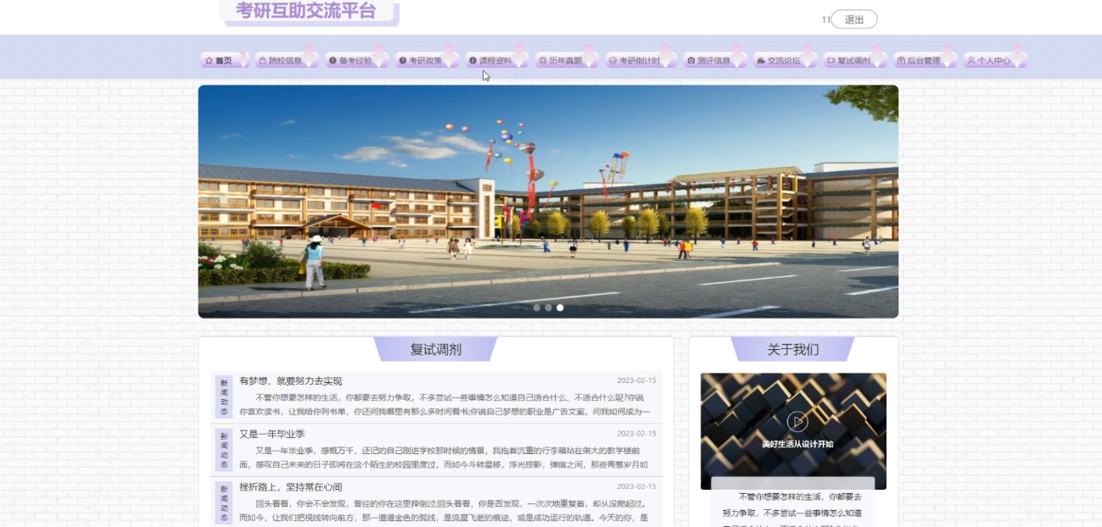

图5-1 系统首页界面

在用户注册页面的输入用户注册信息进行注册操作，用户注册页面如图5-2所示：



图5-2用户注册页面

在院校信息页面的输入栏中输入院校名称和院校专业进行查询，进入院校信息页面可以查看院校信息详细信息，并进行收藏操作；院校信息页面如图5-3所示：

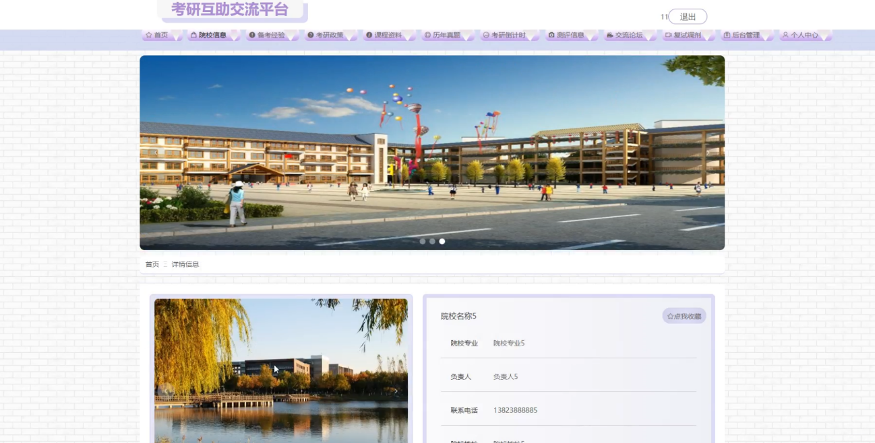

图5-3院校信息详细页面

在备考经验页面的输入栏中输入标题进行查询，进入备考经验页面可以查看到备考经验详细信息，并进行收藏操作，页面如图5-4所示：

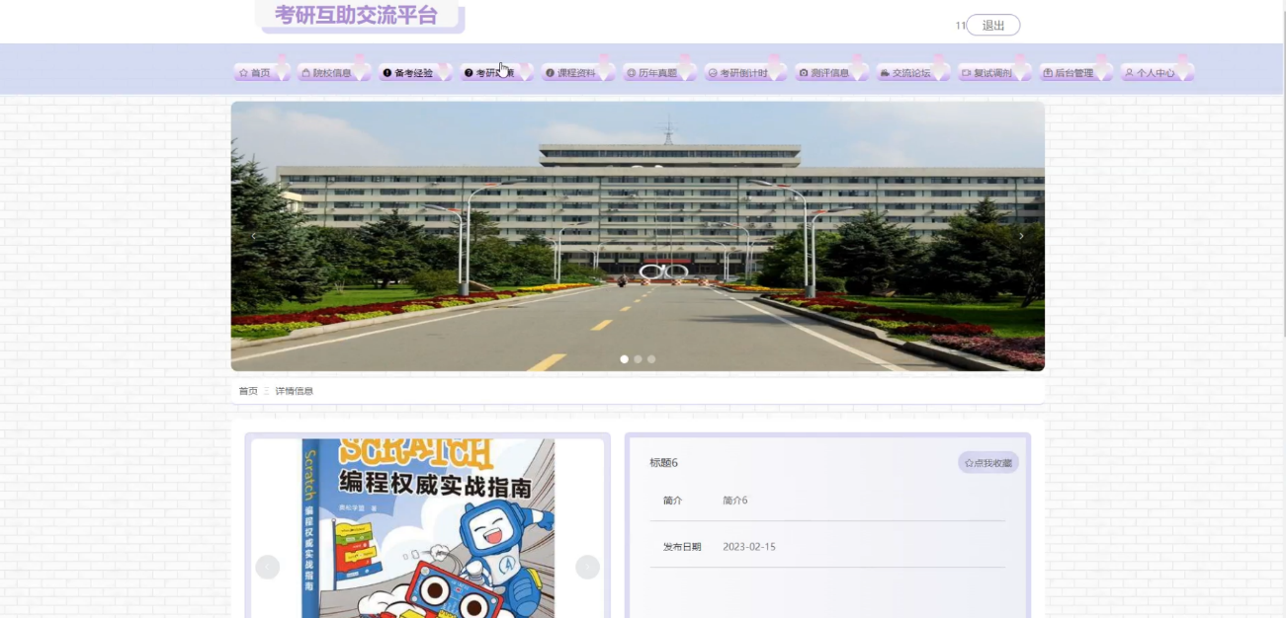

图5-4备考经验详细页面

在历年真题页面的输入栏中输入标题和题目类别进行查询，进入历年真题页面可以查看到历年真题详细信息，并进行收藏操作；页面如图5-5所示：

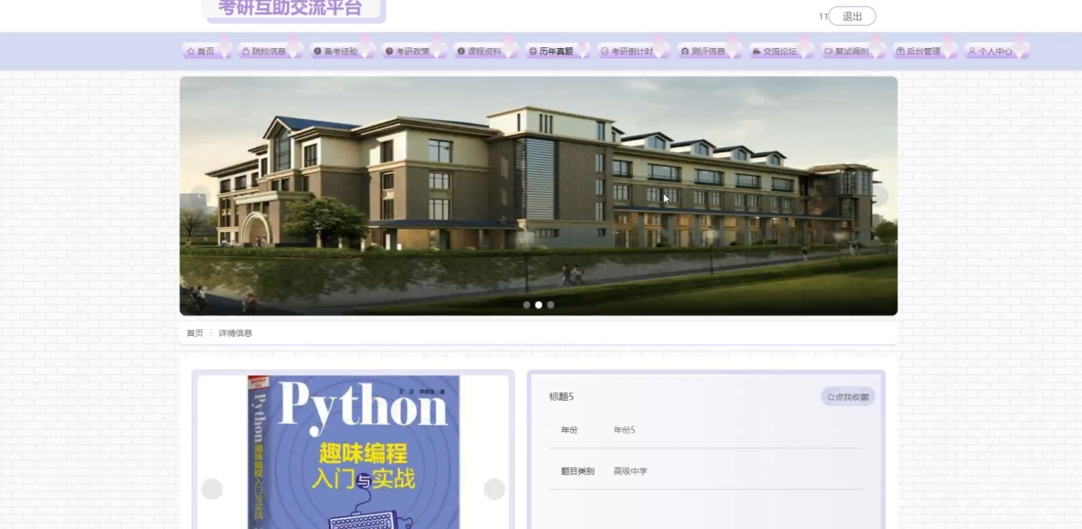

图5-5历年真题详细页面

在测评信息页面的输入栏中输入标题进行查询，进入测评信息页面可以查看到测评信息详细信息，并进行测评和收藏操作；页面如图5-6所示：

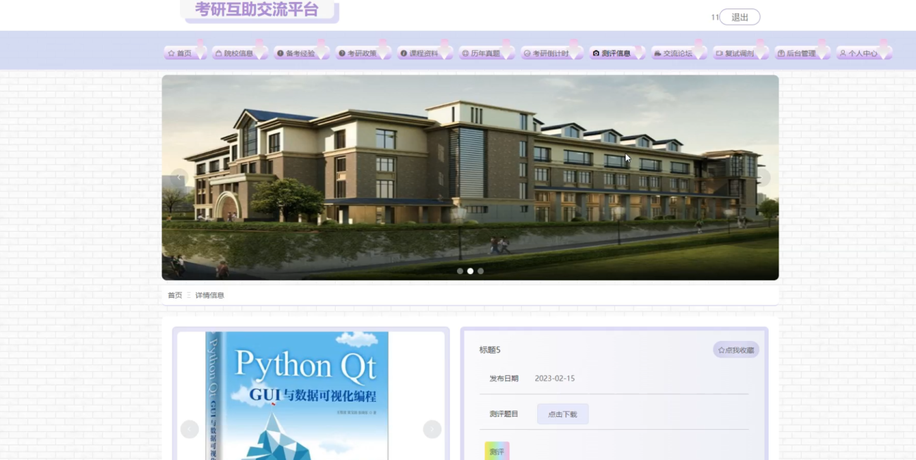

图5-6测评信息详细页面

在个人中心页面输入个人信息可以进行更新操作，还可以对我的发布和我的收藏页面进行详细操作；如图5-7所示：

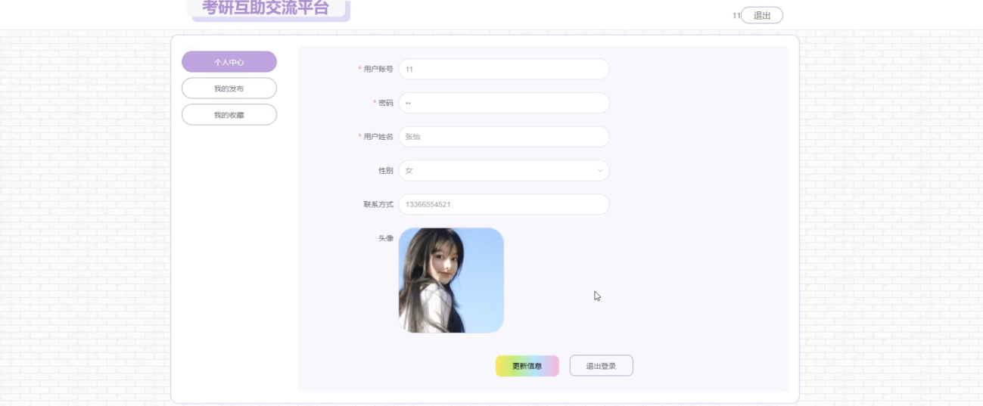

图5-7 个人中心界面

## 后台功能实现

后台用户登录，在登录页面选择需要登录的角色，在正确输入用户名和密码后，进入系统进行操作，如图5-8所示。

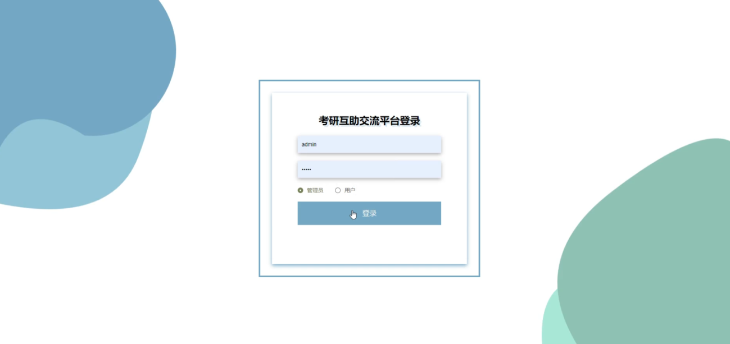

图5-8 后台登录界面图

### 管理员模块实现

管理员登录系统后可以查看到系统首页、个人中心、用户管理、院校信息管理、备考经验管理、考研政策管理、课程资料管理、历年真题管理、考研倒计时管理、测评信息管理、在线测评管理、打卡信息管理、交流论坛、系统管理等功能进行详细操作，如图5-9所示。

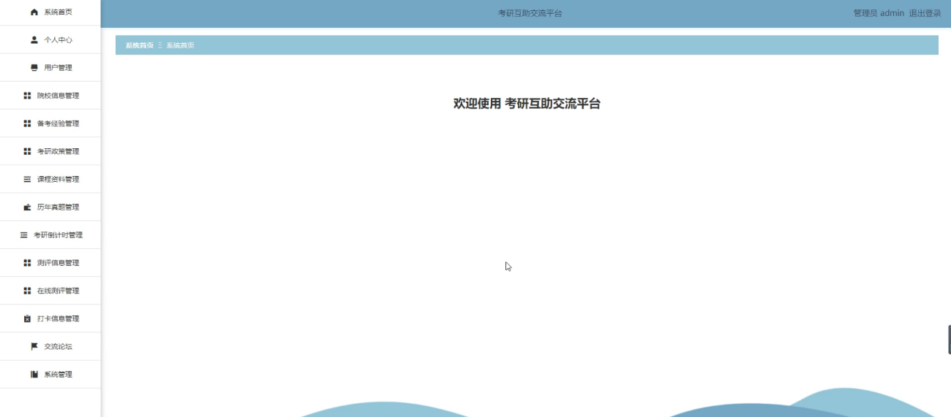

图5-9管理员功能界面图

用户管理；在用户页面输入用户账号和用户姓名进行查询，新增或删除用户列表，并对用户详细信息进行详情、修改或删除操作；如图5-10所示。

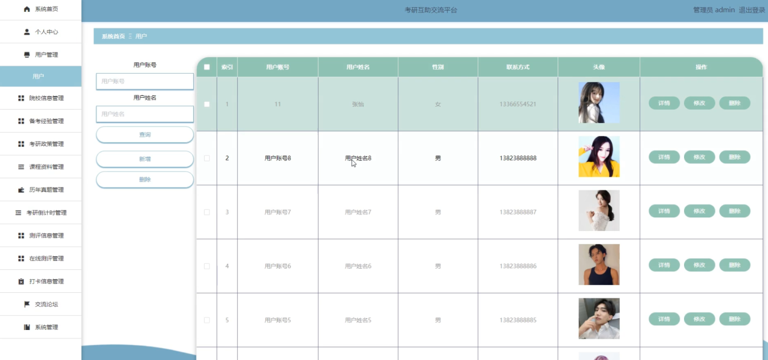

图5-10用户管理界面图

院校信息管理；在院校信息页面输入院校名称和院校专业进行查询，新增或删除院校信息列表，并对院校信息详细信息进行详情、修改或删除操作；如图5-11所示。

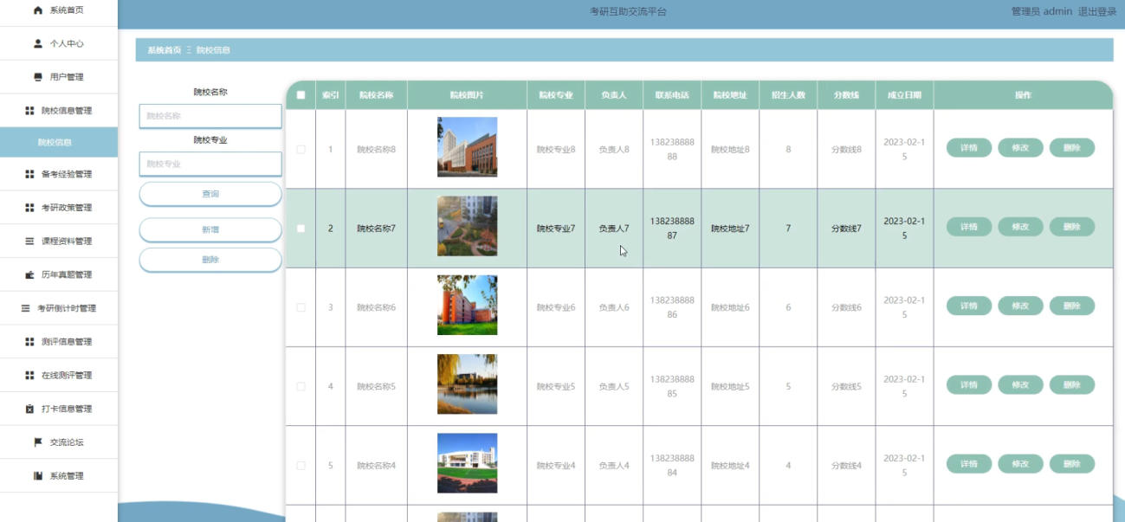

图5-11院校信息管理界面图

备考经验管理；在备考经验页面输入标题进行查询，新增或删除备考经验列表，并对备考经验详细信息进行详情、修改或删除操作；如图5-12所示。

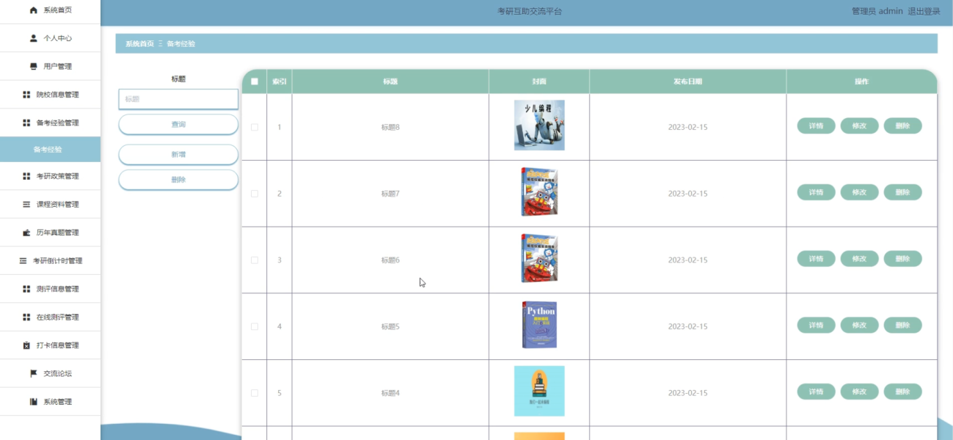

图5-12备考经验管理界面图

考研政策管理；在考研政策页面输入标题进行查询，新增或删除考研政策列表，并对考研政策详细信息进行详情、修改或删除操作；如图5-13所示。

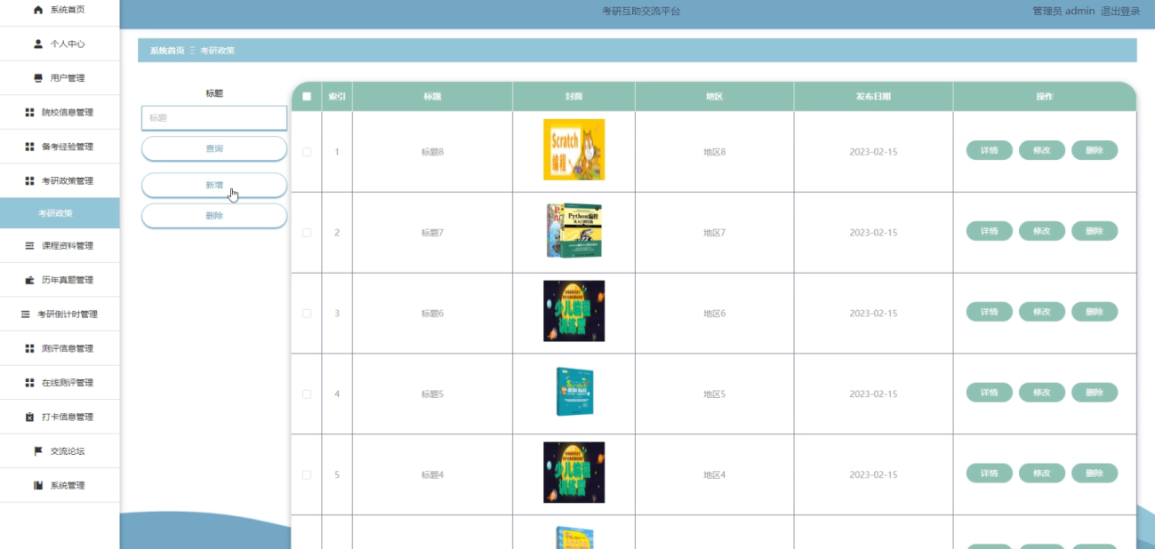

图5-13考研政策管理界面图

课程资料管理；在课程资料页面输入课程名称进行查询，新增或删除课程资料列表，并对课程资料详细信息进行详情、修改或删除操作；如图5-14所示。

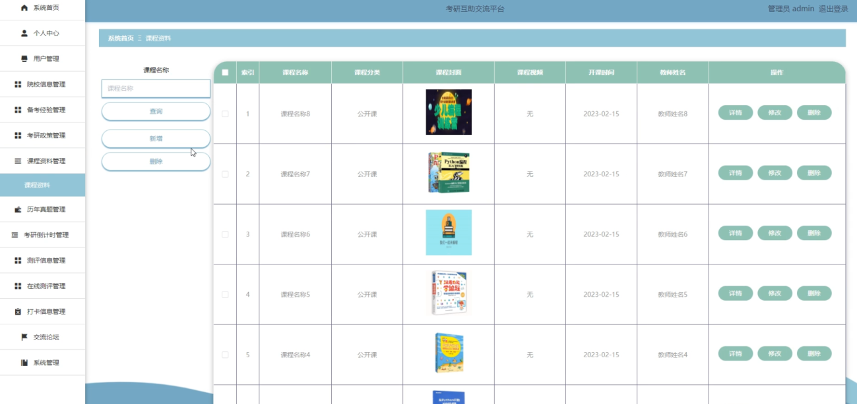

图5-14课程资料管理界面图

历年真题管理；在历年真题页面输入标题和题目类别进行查询，新增或删除历年真题列表，并对历年真题详细信息进行详情、修改或删除操作；如图5-15所示。

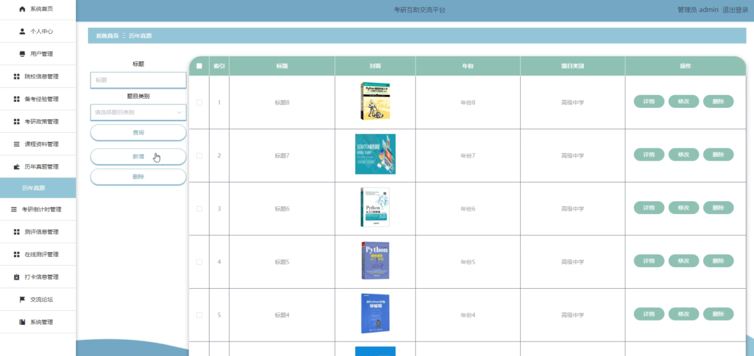

图5-15历年真题管理界面图

考研倒计时管理；在考研倒计时页面输入标题进行查询，新增或删除考研倒计时列表，并对考研倒计时详细信息进行详情、修改或删除操作；如图5-16所示。

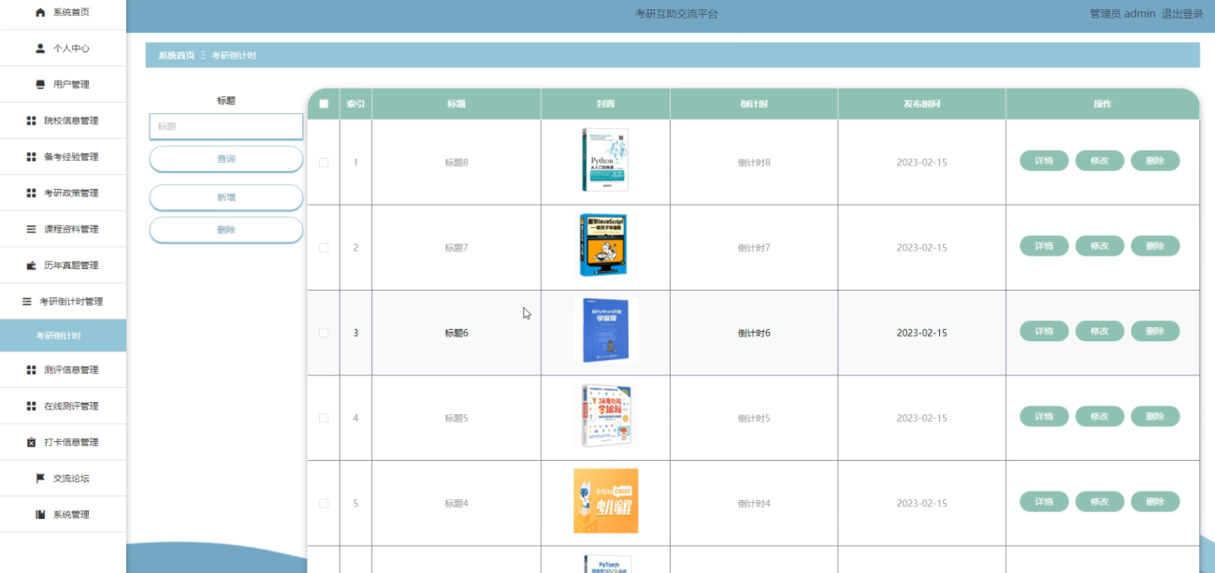

图5-16考研倒计时管理界面图

测评信息管理；在测评信息页面输入标题进行查询，新增或删除测评信息列表，并对测评信息详细信息进行详情、修改或删除操作；如图5-17所示。

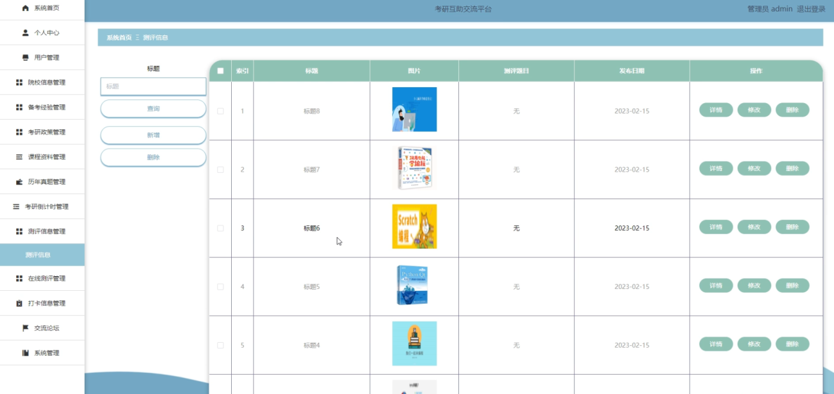

图5-17测评信息管理界面图

在线测评管理；在在线测评页面输入标题、测试结果和选择是否提高审核进行查询或删除在线测评列表，并对在线测评详细信息进行详情、、审核、修改或删除操作；如图5-18所示。

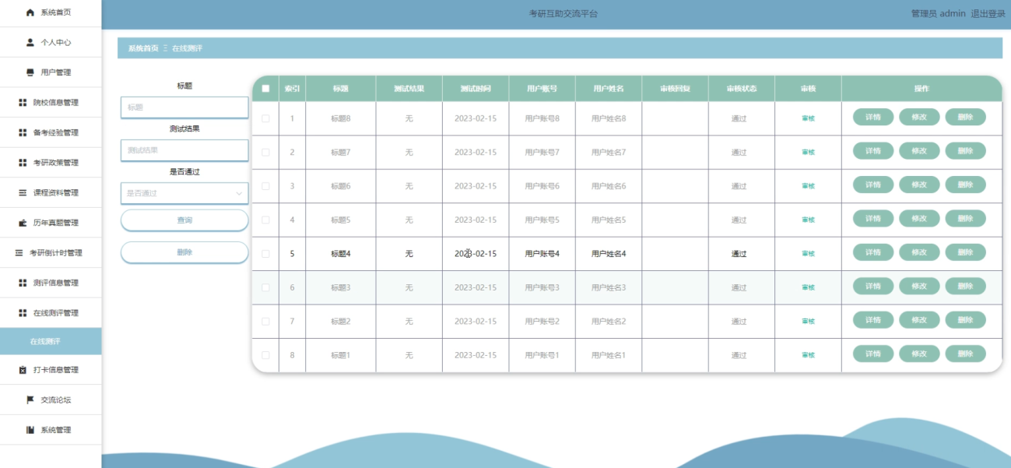

图5-18在线测评管理界面图

打卡信息管理；在打卡信息页面输入标题和用户姓名进行查询或删除打卡信息列表，并对打卡信息详细信息进行详情、修改或删除操作；如图5-19所示。

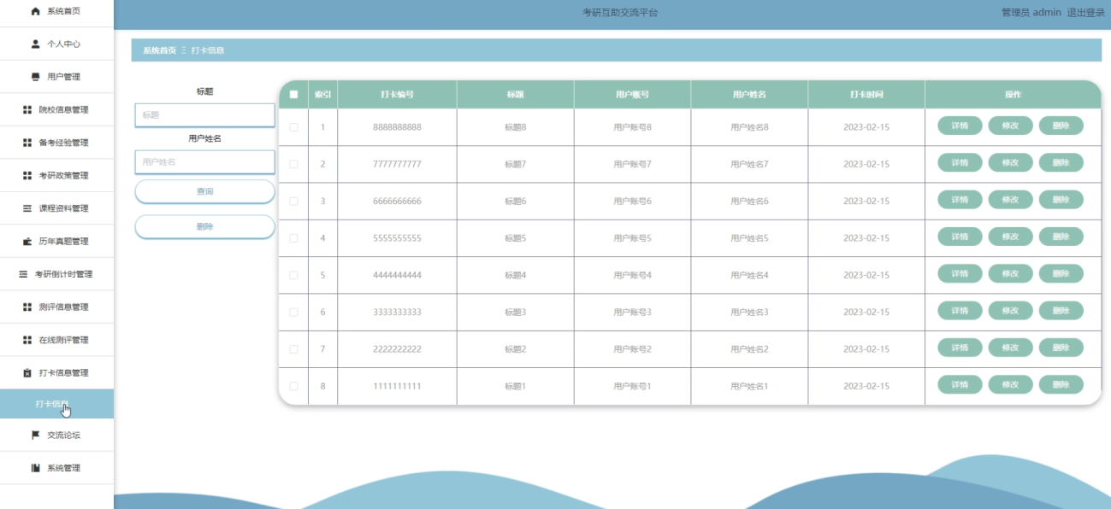

图5-19打卡信息管理界面图

交流论坛管理；在交流论坛页面输入帖子标题进行查询或删除交流论坛列表，并对交流论坛详细信息进行详情、修改、查看评论或删除操作；如图5-20所示。

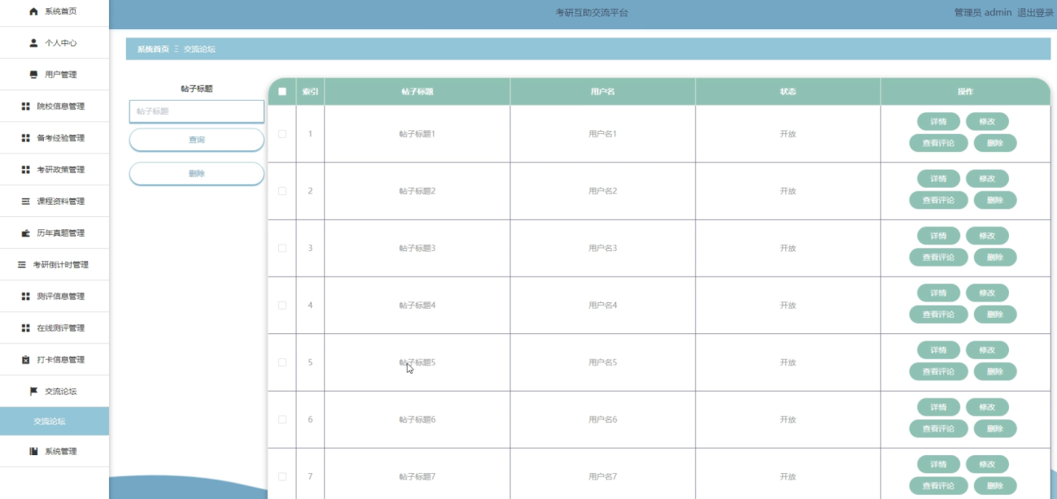

图5-20交流论坛管理界面图

系统管理管理；在系统简介页面输入标题进行查询系统简介列表，并对系统简介详细信息进行详情或修改操作，还可以对轮播图和关于我们进行详细操作；如图5-21所示。

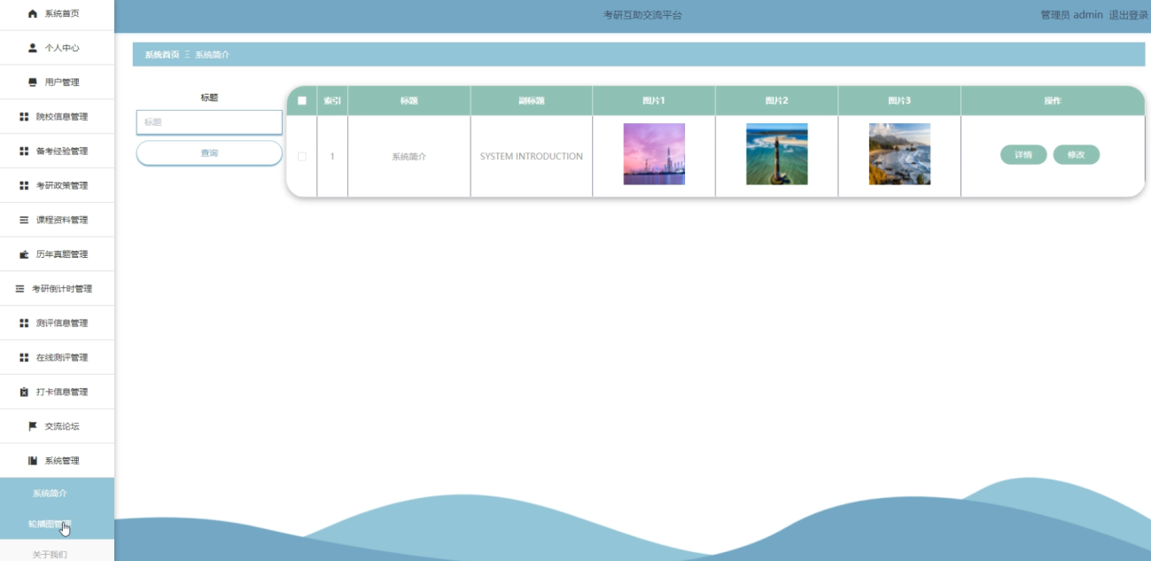

图5-21系统管理界面图

### 用户模块实现

用户登录进入系统后可以查看到系统首页、个人中心、在线测评管理、打卡信息管理等功能进行详细操作，如图5-22所示。

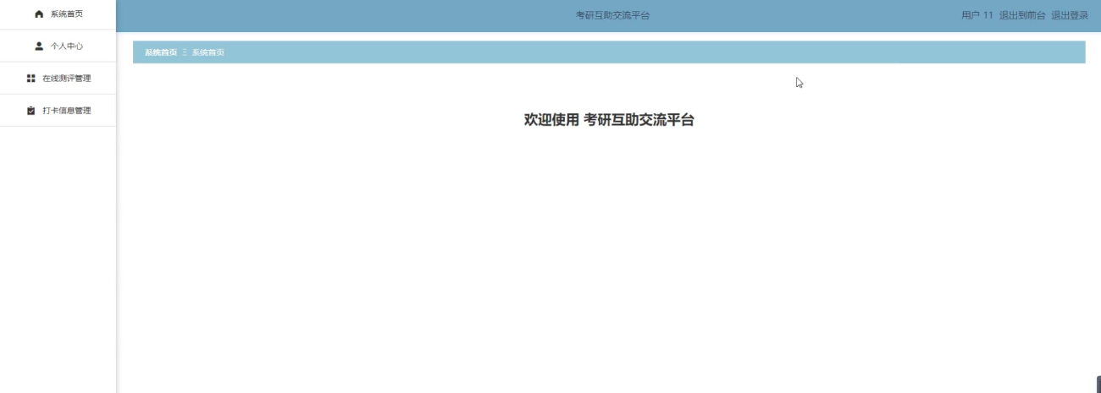

图5-22用户功能界面图

## 结果分析

功能完整性：通过实例验证，用户注册登录、经验发布与查看、评论互动、管理员审核等核心功能均能正常实现，符合需求设计预期，能够满足考研学子的互助交流核心需求。

性能表现：在单用户测试场景下，各接口响应时间均在300ms以内，页面加载流畅；在10人同时在线访问测试场景下，接口响应时间无明显增加，系统运行稳定，满足预设的性能需求。

安全性：用户密码加密存储，身份认证通过Token实现，管理员权限控制有效，未出现未授权访问情况；用户发布内容需经管理员审核后展示，能够有效防范虚假信息，保障平台安全。

易用性：页面交互流程清晰，操作指引明确，用户能够快速上手完成发布、查看、评论等操作，符合易用性设计需求。

# 实训总结

本次实训围绕研友交流互助平台的开发展开，我系统掌握了前后端分离架构的开发流程，深入理解了Spring Boot框架的核心用法（如自动配置、分层架构、依赖管理等）和Vue 3的组件化开发思想。通过实际项目开发，我不仅提升了后端接口开发、前端页面设计与数据交互的实践能力，还学会了使用MyBatis-Plus简化数据持久层开发、JWT实现身份认证、Nginx部署项目等实用技术。

在项目开发过程中，我深刻体会到需求分析与系统设计对项目成功的重要性，学会了通过市场调研提炼设计要点，通过分层设计降低项目复杂度。同时，在解决跨域问题、接口联调故障、数据格式不匹配等问题的过程中，我的问题分析与排查能力得到了显著提升，也认识到团队协作与文档规范的重要性。

本次实训项目仍存在一些问题与不足：1）功能扩展性有待提升，当前平台功能较为基础，缺乏个性化推荐、实时聊天等增强用户体验的功能；2）前端页面适配性可进一步优化，虽然支持移动端访问，但未针对移动端进行专门的响应式设计，部分页面在小屏设备上展示效果不佳；3）性能优化存在提升空间，在大量数据查询场景下，未引入缓存机制，可能导致接口响应速度下降。

通过本次专业实习与实训，我深刻认识到理论知识与实践相结合的重要性。课堂上学习的框架原理与开发技术，只有通过实际项目应用才能真正掌握其核心用法。同时，我也认识到软件开发是一个持续学习与迭代优化的过程，需要不断关注行业新技术、新趋势，提升自身的技术素养与综合能力。本次实训不仅提升了我的技术能力，也培养了我的工程思维与解决实际问题的能力，为今后的职业发展奠定了坚实的基础。